鼎基先進
ESXi 6.7安裝文件

目錄
ESXi 6.7安裝 3
ESXi 6.7 系統設定 8

安裝ESXi 6.7U1
在ESXi介面下按下Enter 繼續安裝
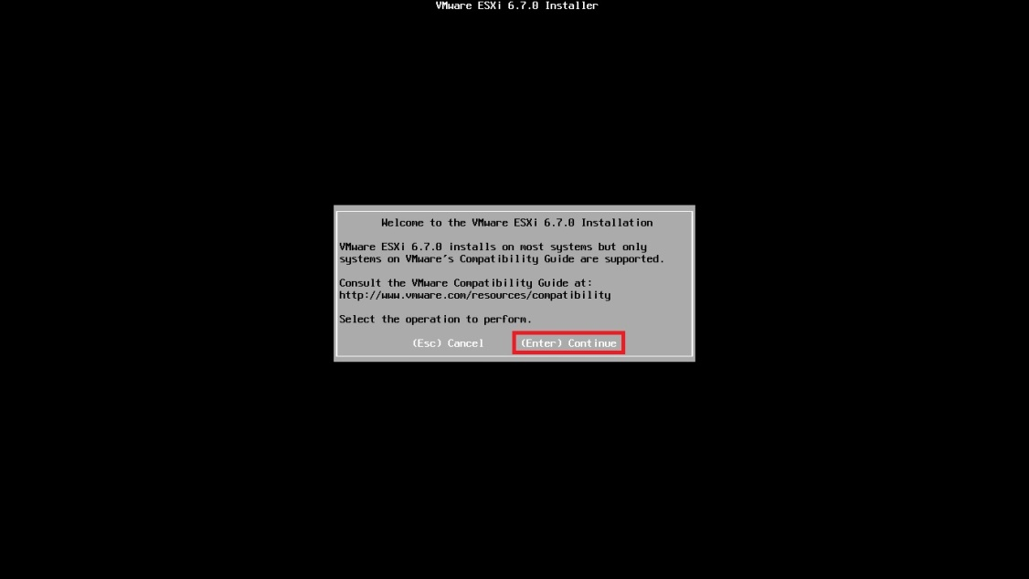

接著按下F11接受協議並且繼續安裝
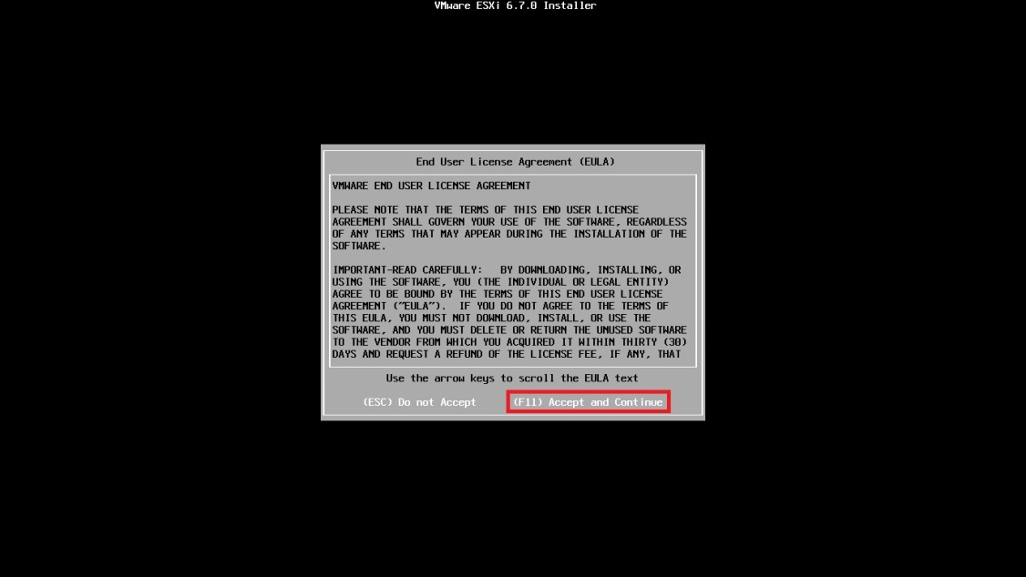

選擇ESXi系統安裝的位置(這邊只有Local disk,所以選擇Local disk的位置)
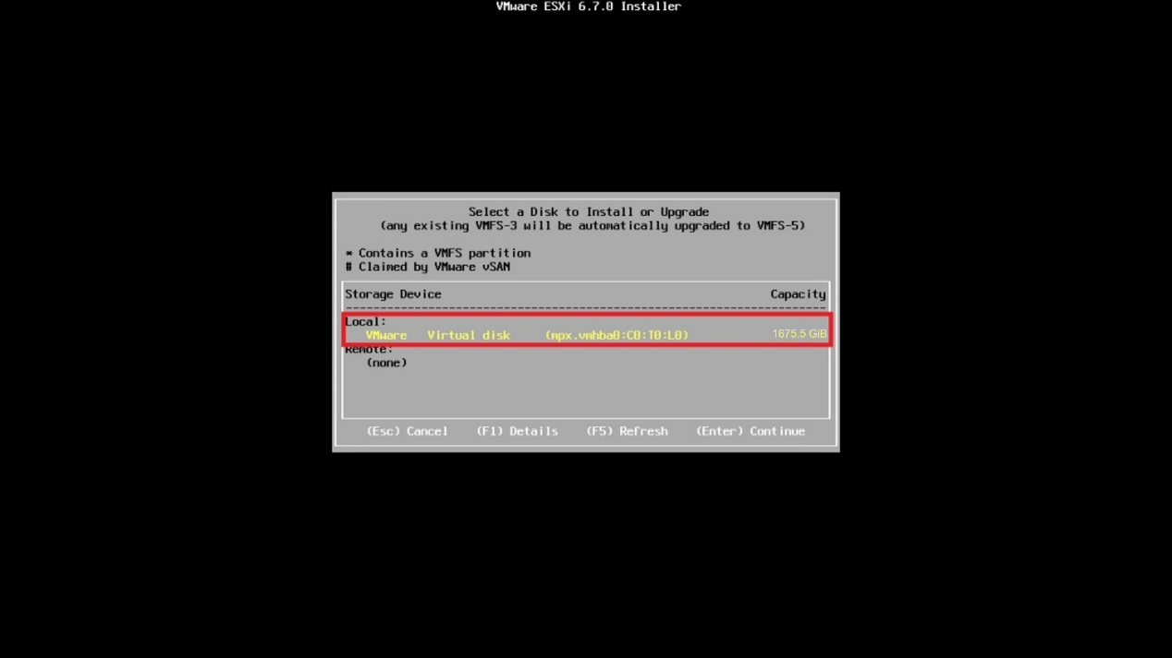

選擇ESXi系統語系,一般預設都為US Default,按下Enter繼續安裝
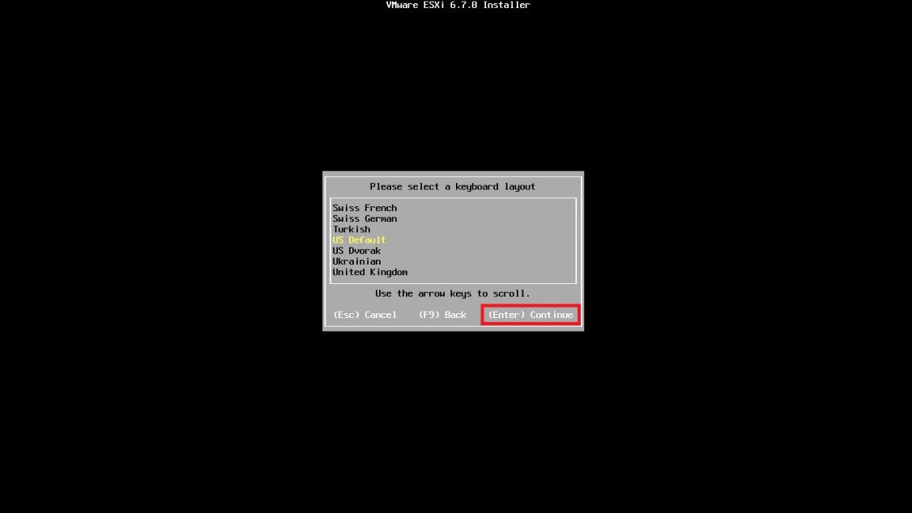

輸入ESXi密碼 ,接著按下Enter 繼續安裝
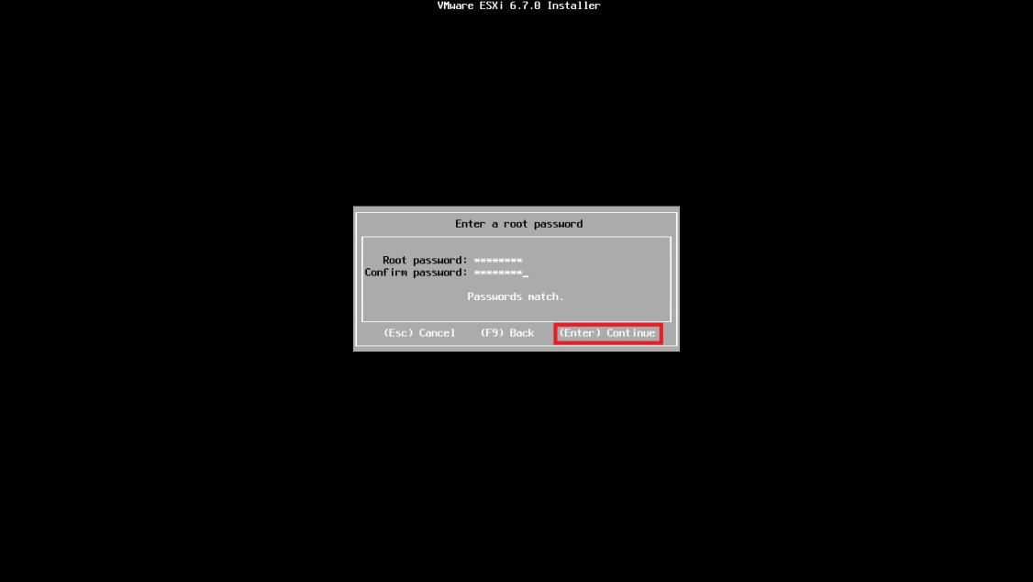

確認資訊後按F11開始安裝ESXi系統
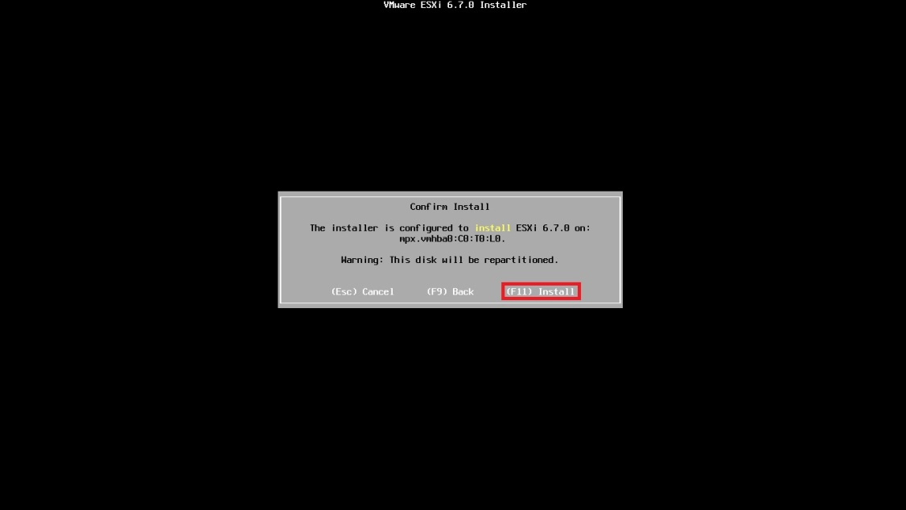

待安裝完成後,按下Enter重新啟動系統
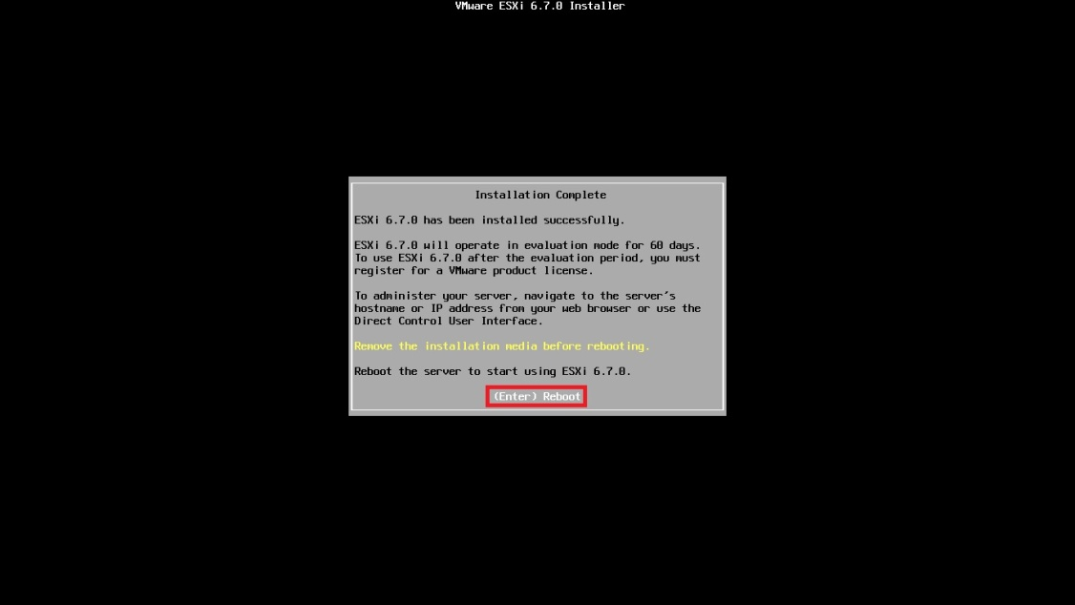

設定ESXi系統
重開機後，按F2 Customize System/View Logs, (進入設定選單)
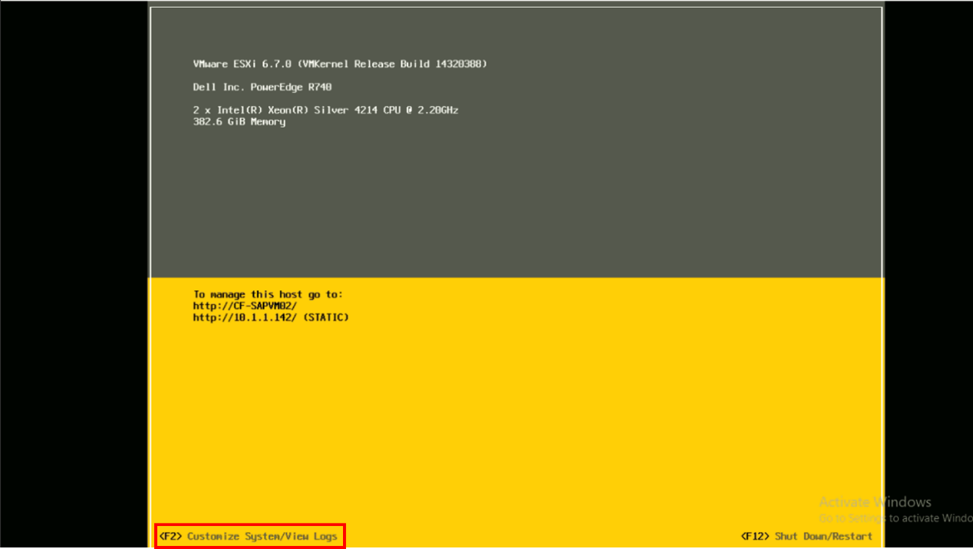

輸入帳號密碼進入ESXi設定選單
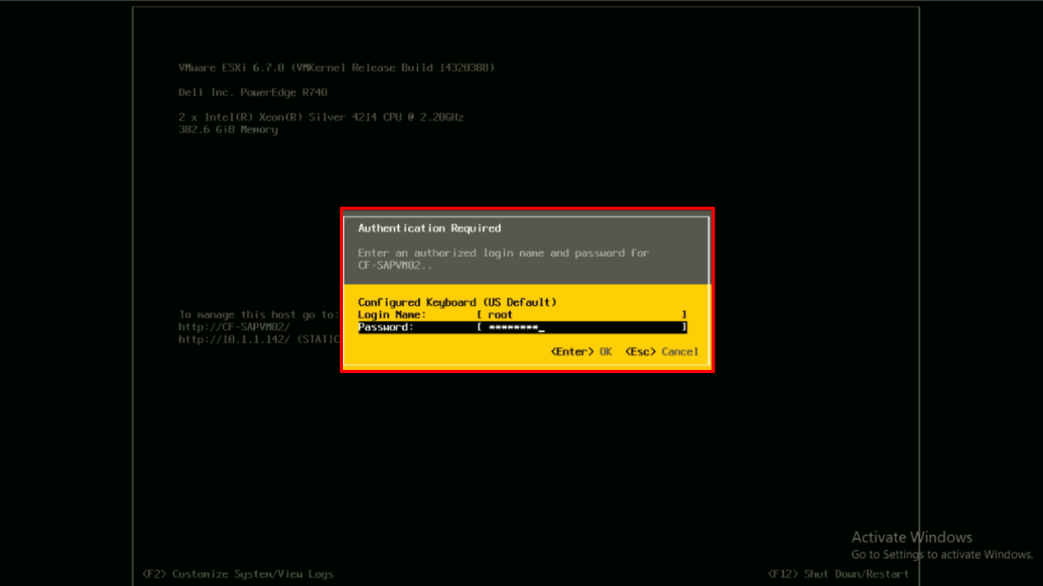

在設定選單中選擇Configure Management Network
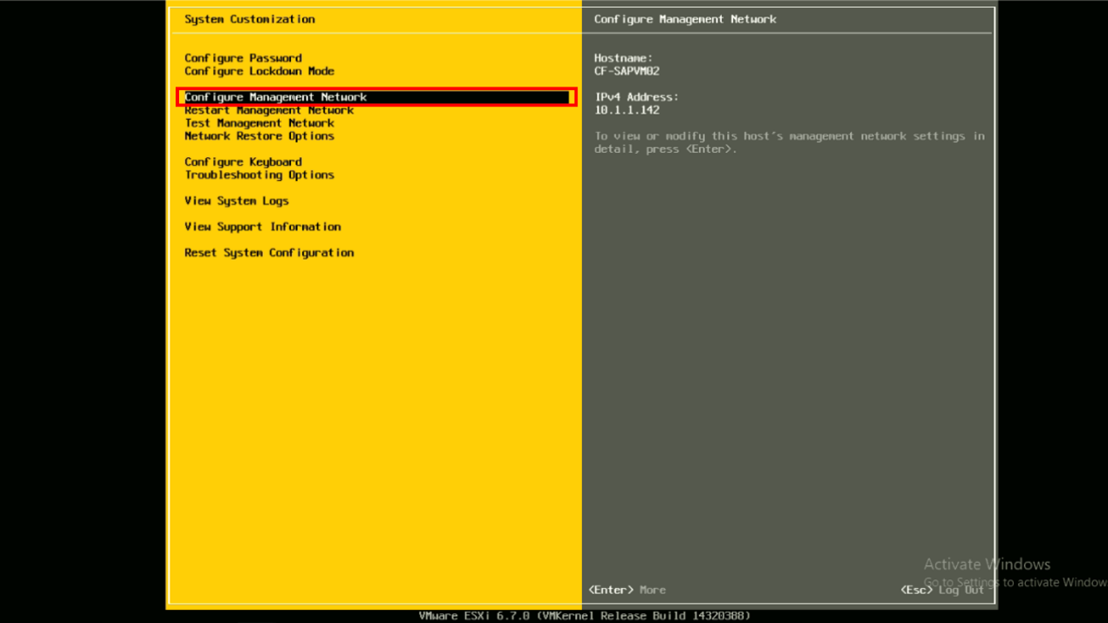

設定IPv4 Configuration
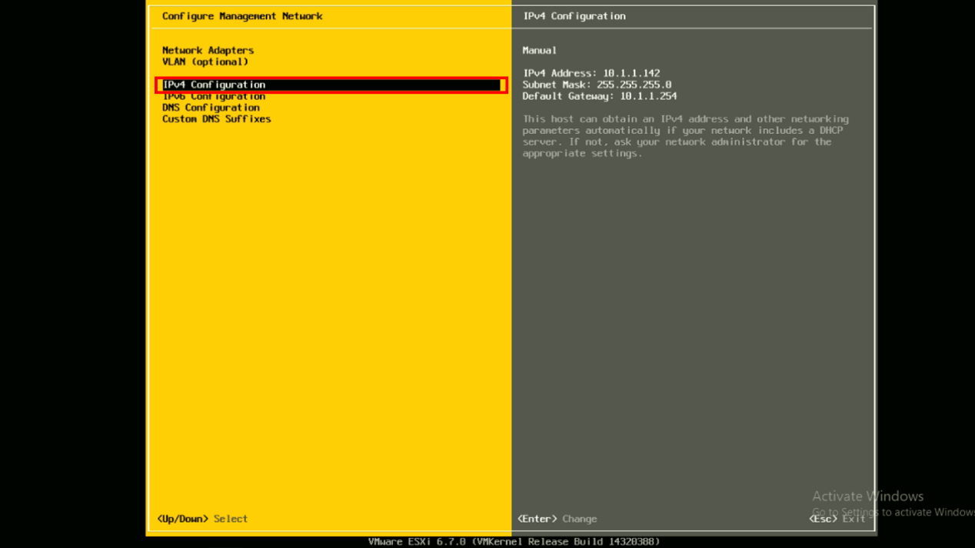

選擇第三個,輸入IP資訊以及預設閘道
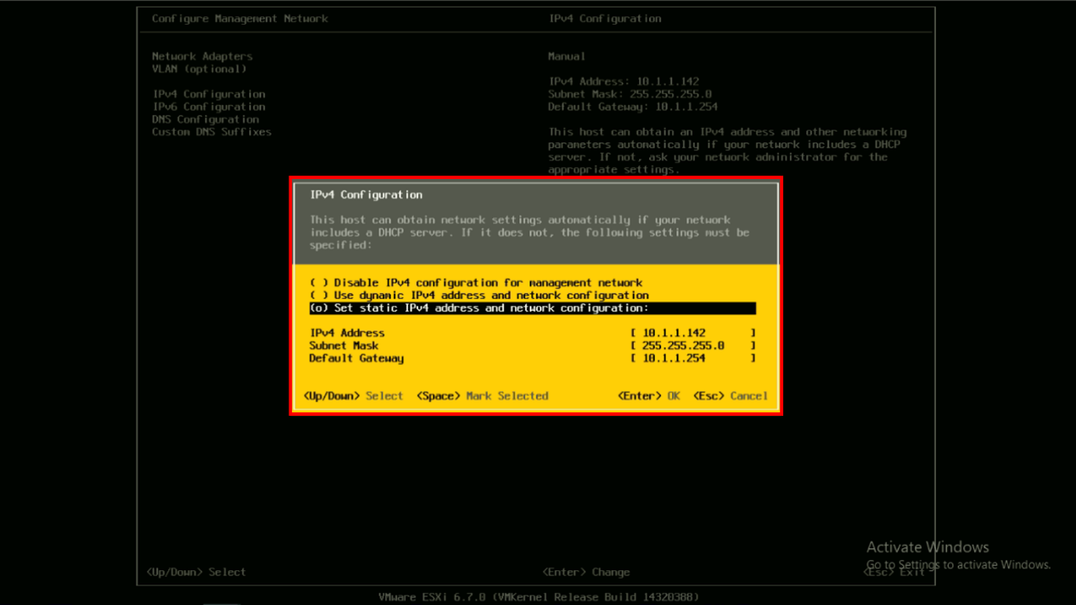

選擇IPv6 Configuration
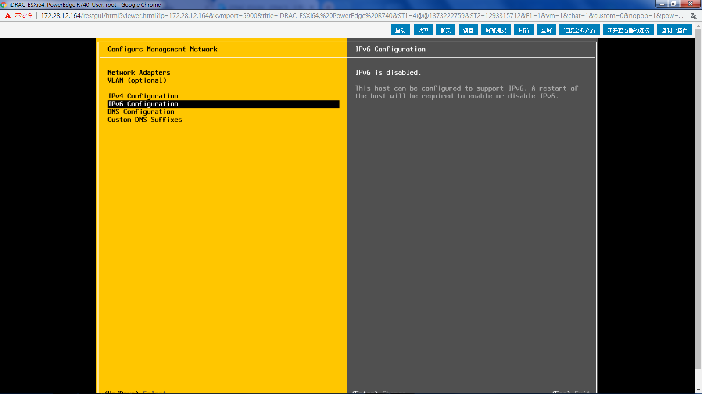

選第一個Disable IPv6 (一般建議為不開啟)
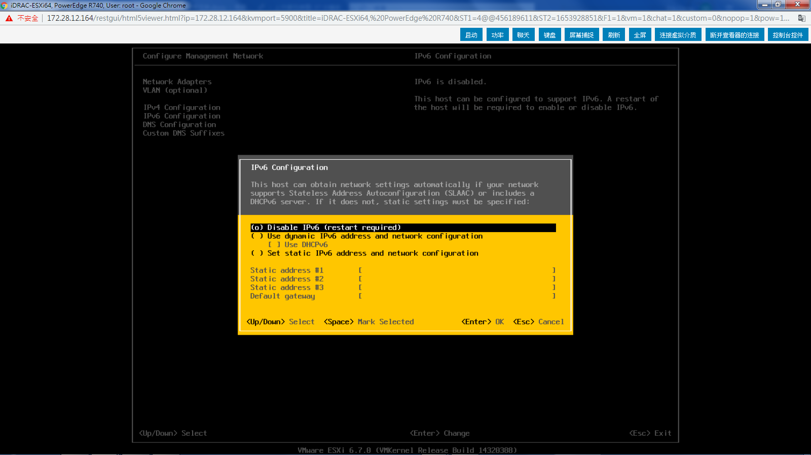

選擇DNS Configuration
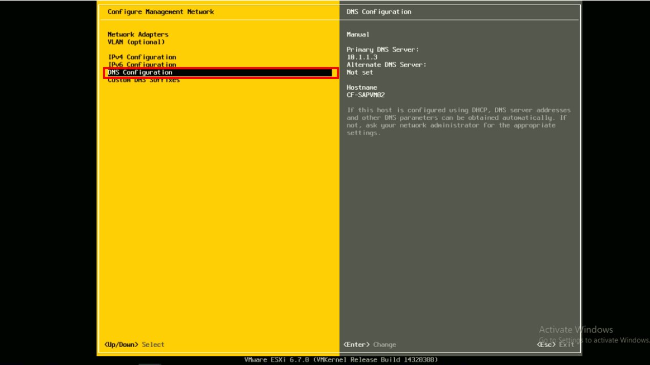

選擇第二個,輸入DNS IP位置,Hostname等相關資訊
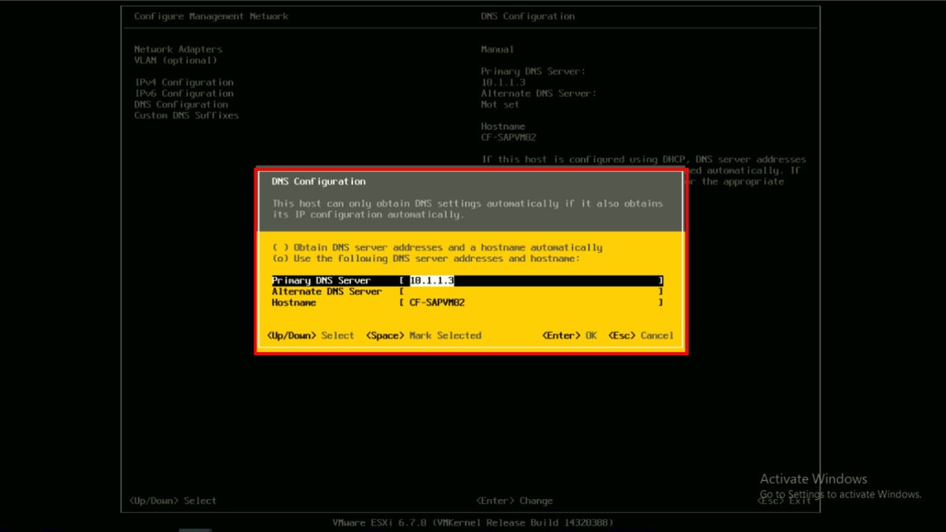

設定結束後按Y(Yes)重新啟動
